«УТВЕРЖДАЮ»  Представитель ОФСОО ВФАРБ  по Кировской области  ________________В.Н.Бринзевич  «_____»___________________2022 г. | «УТВЕРЖДАЮ»  Директор МКУ СШ Нолинского района  ________________О.Ю.Колобова  «_____»___________________2022 г.

ПОЛОЖЕНИЕ
открытого турнира
по абсолютно реальному бою среди военно – патриотических,
военно – спортивных и спортивных клубов
памяти «Подвига 6-ой роты «ВДВ»

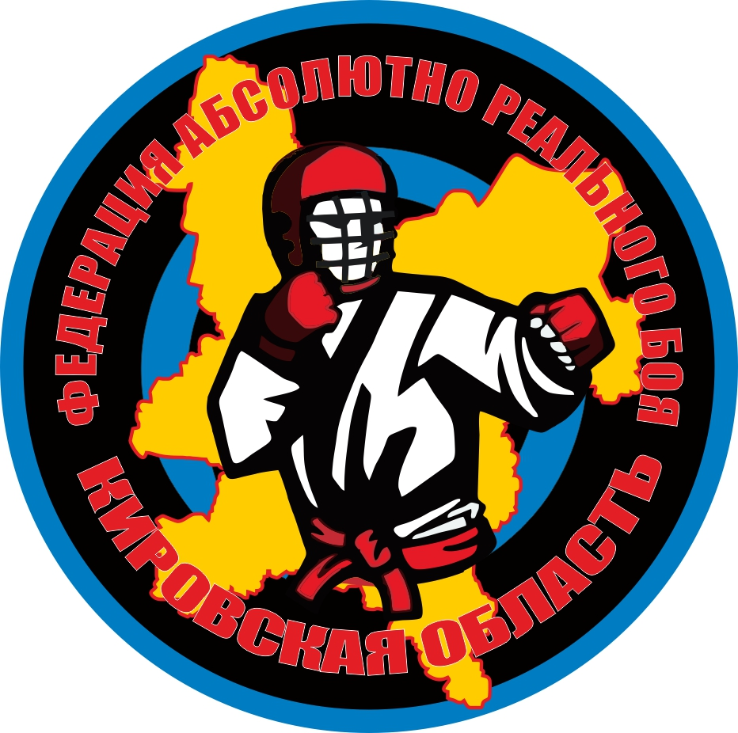
г. Нолинск 2022
Кировская область

1. Введение
Турнир по абсолютно реальному бою среди военно – патриотических, военно – спортивных и спортивных клубов памяти «Подвига 6-ой роты «ВДВ» проводится:
- в соответствии с международными правилами вида спорта «абсолютно реальный бой».
Настоящее Положение регулирует вопросы, связанные с организацией и проведением турнира по абсолютно реальному бою на территории города Нолинска и является основанием для командирования спортсменов, представителей, тренеров, судей и других специалистов в составе делегаций на соревнования.

2. Цели и задачи
Соревнования проводятся с целью популяризации и развития абсолютно реального боя. В ходе проведения соревнований решаются следующие задачи:
- Патриотического воспитания граждан Российской Федерации;
- Популяризация спорта среди граждан допризывного возраста;
- Развития и популяризация абсолютно реального боя;
- Широкого привлечения детей к регулярным занятиям спортом;
- Пропаганда здорового образа жизни;
- Повышение квалификации спортивных судей.

- Сроки и место проведения
Соревнования проводятся 26 февраля 2022 года по адресу: Кировская область г. Нолинск, ул. Фрунзе 51А, физкультурно-оздоровительный комплекс (ФОК).
Взвешивание, мандатная комиссия и жеребьевка состоится:
- для команд пребывающих на кануне соревнований 25 февраля 16.00 – 19.00 в ФОК по адресу: Кировская область г. Нолинск, ул. Фрунзе 51А;
- для команд пребывающих в день соревнований 26 февраля 08:00-10:00 в ФОК по адресу: Кировская область г. Нолинск, ул. Фрунзе 51А.

4.Участники соревнований
В соревнованиях принимают участие команды Кировской области и регионов России.
К соревнованиям допускаются юноши и девушки в возрасте 2011-2004 г.р.
Всем участникам соревнований при себе необходимо иметь страховой полис (на все время соревнований), страховку от несчастных случаев, паспорт либо свидетельство о рождении.
Допуск участников к турниру осуществляется мандатной комиссией, по установленной форме. Заявка распечатывается и оформляется с обязательным наличием заверенных печатями подписей врача, руководителя организации, тренера, удостоверяющих соответствующую подготовку участников и прошедших медицинское обследование.
Состав команды:
В состав команды-участницы входят:
- спортсмены – неограниченное количество;
- Представитель - 1 человек
- тренер - 1 человек
- судья – 1 человек обязательно.

Соблюдение требований и норм Роспотребнадзора в условиях повышенного риска заболеваемости ОРВИ и COVID-19 для всех участников –ОБЯЗАТЕЛЬНО!
Наличие средств индивидуальной защиты и антисептиков – ОБЯЗАТЕЛЬНО!
Представители команд, судьи, тренера и спортсмены старше 18 лет на мандатной комиссии обязаны предоставить документы о вакцинации от COVID-19 или отрицательный ПЦР – тест за последние 72 часа.
5. Обеспечение безопасности участников и зрителей
5.1. Спортивные соревнования проводятся на объектах спорта, отвечающих требованиям соответствующих нормативных правовых актов, действующих на территории Российской Федерации и направленных на обеспечение общественного порядка и безопасности участников и зрителей, а также при условии наличия актов готовности спортивного сооружения к проведению мероприятий, утверждаемых в установленном порядке.
Обеспечение безопасности участников и зрителей на спортивных соревнованиях осуществляется согласно требованиям Правил обеспечения безопасности при проведении официальных спортивных соревнований, утверждённых постановлением Правительства Российской Федерации от 18 апреля 2014 года № 353.
5.2. Оказание скорой медицинской помощи осуществляется в соответствии с приказом Министерства здравоохранения Российской Федерации от 23.10.2020 №1144н «Об утверждении порядка организации оказания медицинской помощи лицам, занимающимся физической культурой и спортом (в том числе при организации и проведении физкультурных и спортивных мероприятий), включая порядок медицинского осмотра лиц, желающих пройти спортивную подготовку, заниматься физической культурой и спортом в организациях и (или) выполнить нормативы испытанный (тестов) Всероссийского физкультурно – спортивного комплекса «Готов к труду и обороне» (ГТО) и форм медицинских заключений о допуске к участию физкультурных и спортивных мероприятий».
Основанием для допуска спортсмена к спортивным соревнованиям по медицинским заключениям является заявка на участие в спортивных соревнованиях с отметкой «Допущен» напротив каждой фамилии спортсмена, заверенная подписью врача по спортивной медицине и его личной печатью.
5.3. Ответственные исполнители:
-Руководитель Кировского регионального отделения ОФСОО «Всероссийская федерация абсолютно реального боя»;
- руководитель спортсооружения;
- главный судья соревнований.
Организаторы соревнований не несут ответственность за травмы и ущерб здоровью, полученные участниками. Первая медицинская помощь оказывается врачом соревнований.
6. Страхование участников
Участие в турнире осуществляется только при наличии договора (оригинал) о страховании: от несчастных случаев, жизни и здоровья, который предоставляется в мандатную комиссию. Страхование участников соревнований может производиться как за счет бюджетных, так и внебюджетных средств, в соответствии с действующим законодательством Российской Федерации и Кировской области.

7. Порядок проведения соревнований
Соревнования лично-командные проводятся по Правилам соревнований по абсолютно реальному бою 2021г. раздел в кимоно, настоящему Положению, по олимпийской системе.
Классификация соревнований - лично-командные по группе дисциплин:
Весовые и возрастные категории на турнир: АРБ
2009-2008 г.р. | 33 кг | 36 кг |  | 39 кг |  | 42 кг | 45 кг |  | 50кг |  | 55 кг |  | 60 кг |  | Св.60
2007 – 2006 г.р. | 45 кг | 50 кг |  | 55 кг |  | 60 кг | 65 кг |  | 70 кг |  | Св.70кг
2005-2004 г.р. | 52 кг | 55 кг |  | 60кг |  | 65 кг | 70 кг |  | 75 кг |  | 80 кг |  | Св.80 кг
Девушки 2011-2004г.р. | Категории по результатам взвешивания
Мужчины  2003 г.р. и старше | 60кг |  | 65 кг |  | 70 кг |  |  | 75 кг |  | 80 кг |  | 85 кг |  | св. 80 кг
Женщины  2003 г.р. и старше | Категории по результатам взвешивания

Формула боя:
Для юношей и девушек - один раунд 2 минуты "чистого времени", финальные бои - один раунд 2минуты.
Для мужчин и женщин - один раунд 3 минуты "чистого времени", финальные бои - один раунд 3 минуты.
Наличие средств защиты и обмундирования в соответствии с правилами АРБ России обязательно (шлем-маска, защитный жилет, перчатки, защитная раковина на пах, щитки с защитой подъема стопы и борцовки на мягкой подошве). К участию в соревнованиях допускаются спортсмены в кимоно и экипировке, установленными правилами АРБ России.

В рамках турнира так же будут проводиться учебно-тренировочные поединки в возрастных группах от 8 до 11 лет, с вручением медалей и наград.
Возрастные и весовые категории:
2013-.  2012г.р. |  | 24 кг. |  | 27 кг. | 30 кг. | 33 кг. | 36 кг. | 39 кг. |  | 42 кг. |  | св. 42 кг.
2011 -  2010 г.р. | 27 кг |  | 30 кг |  | 33 кг | 36 кг | 39кг | 42кг | 45кг |  | 50 кг |  | св. 50 кг.
Весовые и возрастные группы девочек составляются по предварительному согласованию.

Формула боя:
8- 11 лет: 1:30 сек. чистого времени, болевые приемы до прямой руки с фиксацией.
8. Руководство проведением соревнования
Организаторы турнира:
- Центр спортивных единоборств «Вятские Витязи»
- МКУ СШ Нолинского района
- Региональное отделение ФАРБ России в Кировской области
- Федерация абсолютно реального боя России
Непосредственное проведение соревнований возлагается на Оргкомитет и главную судейскую коллегию.
Главный судья соревнований: по назначению
Зам.Главного судьи : по назначению
Главный секретарь соревнований: Леушин Владлен Андреевич

9. Порядок определения победителей и награждение
Способ проведения соревнований – по олимпийской системе. В командном зачете победитель определяетсяпо наибольшей сумме набранных очков, в зачет идут лучшие результаты одного спортсмена в каждой весовой категории. Зачет только по 3-ке сильнейших в весовой категории.
за 1-е место – 5 очков;
за 2-е место – 3 очков;
за 3-е место – 2 очков;
Спортсмены, занявшие призовые места, награждаются: медалью, кубком, фирменным дипломом и памятными призами.
Команды, занявшие призовые места награждаются кубками и дипломами.

10. Финансирование
Расходы, связанные с проведением турнира несут организаторы соревнований.
Расходы, связанные с проездом до места соревнований и обратно, а также расходы по проживанию и питанию за счёт командирующих организаций.
Единый Благотворительный взнос всех участников – 500 рублей.

Проживание и питание:
Размещение команд будет проходить в аккредитованной гостинице двух, трех и четырех местных номерах по адресу: г. Нолинск, в гостинице "Троя" по адресу: Кировская область г. Нолинск, 137-й километр Казанского тракта.
По всем вопросам бронирования мест для проживания, организацией питания и проезда к месту проведения соревнования от места проживания обращаться по телефону 8(919) 505-48-13 Леушин Владлен Андреевич.
Стоимость проживания с человека составит 600 рублей в сутки, питание оплачивается отдельно.
11. Программа турнира
25февраля 2022г.
-16.00-19.00 – прибытие и размещение команд, взвешивание, мандатная комиссия.
26февраля 2022г.
-08.00 -10.00 – прибытиекоманд, взвешивание, мандатная комиссия;
-10.00-10.30 – совещание представителей команд и судей;
- 10.30-14.00 – предварительные бои;
-14.00-14.30 – обеденный перерыв;
-14.30-15.00 – официальное открытие турнира, приветственное слово почетных гостей, творческих коллективов;
- 15.00-18.00 -полуфинальные и финальные бои;
- 18.00 - 18.30 – награждение победителей и призеров, совещание представителей команд и судей;
- 18.30 – отъезд команд к месту проживания.

12. Заявки
Предварительные заявки в электронном формате принимаются до 20февраля 2022г. на электронный адрес: Leo.Vladlen@yandex.ru по всем вопросам обращаться по тел.8(919) 505-48-13 – Леушин Владлен Андреевич.
Справки по телефону:
8(964) 250-56 -55 – Бринзевич Виктор Николаевич.
Данное положение является официальным приглашением на соревнования!

Приложение 1
СОГЛАСИЕ
на участие в турнире по абсолютно реальному бою среди военно – патриотических, военно – спортивных и спортивных клубов памяти «Подвига 6-ой роты «ВДВ»
(далее – Родитель или законный опекун участника), паспортные данные: №___________Серия_______________, кем и когда выдан:___________________________________________________________проживающий по адресу:_____________________________________________________________________
даю свое согласие на участие моего ребенка ________________________________________, ____________ года рождения (далее – Участник) и добровольно соглашаюсь на его участие в турнире по абсолютно реальному бою среди военно – патриотических, военно – спортивных и спортивных клубов памяти «Подвига 6-ой роты «ВДВ», проходящего 26февраля 2022 года по адресу: Кировская область, город Нолинск, ул. Фрунзе51А в ФОКи отдаю себе отчет в следующем:
- Я принимаю всю ответственность за несчастный случай и (или) любую травму, полученную моим ребенком по ходу соревнований, и не имею права требовать какой-либо компенсацию за нанесение ущерба с организаторов соревнований.
- В случае если во время соревнований с моим ребенком произойдет несчастный случай, либо будет получена травма, прошу сообщить об этом
_________________________________________________________________(кому, Ф.И.О.) по телефону___________________________________________________________;
- Я и мой ребенок обязуются следовать всем требованиям организаторов турнира, связанных с вопросами внутреннего порядка в спортивном зале и требованиям безопасности.
- Я самостоятельно несу ответственность за личное имущество, оставленное на месте проведения соревнований, и в случае его утери не имею право требовать компенсации.
- В случае необходимости я и мой ребенок готовы воспользоваться медицинской помощью предоставленной организаторами соревнований.
- Я и мой ребенок ознакомлен с уставом Федераций и Правилами соревнований по абсолютно реальному бою.
С положением об турнире по абсолютно реальному бою среди военно – патриотических, военно – спортивных и спортивных клубов памяти «Подвига 6-ой роты «ВДВ» ознакомлены и обязуемся его соблюдать.
- Я и мой ребенок согласен с тем, что выступление моего ребенка и интервью со мной может быть записано и показано в средствах массовой информации, а так же записано и показано в целях рекламы Федерации рукопашного боя без ограничений по времени и формату, и отказываюсь от компенсации в отношениях этих материалов.

Родитель или законный опекун участника ______________________/___________________/
(Ф.И.О.)
Участник ______________________/___________________/
(Ф.И.О.)

Приложение 2

З А Я В К А
от организации____________________________________________________
на участие в соревнованиях по Абсолютно Реальному Бою ____________________________________________________________________
с «___»______ 20 г. по «___»______ 20 г.
в гор.____________________

№  п/п | Фамилия, имя, отчество | Дата рожд. | Раз-ряд | Вес.кат | Ф.И.О. тренера | Лучший резуль-тат | Виза врача

Всего допущено к участию в соревнования ________________спортсменов.
(прописью)
Руководитель
мед.организации _______________ _______________
М.П.

Тренер команды _____________ _______________
Представитель _____________ _______________
М.П.

